**БУДЕТ ЛИ УСПЕШНЫМ БУДУЩИЙ ПЕРВОКЛАССНИК?**

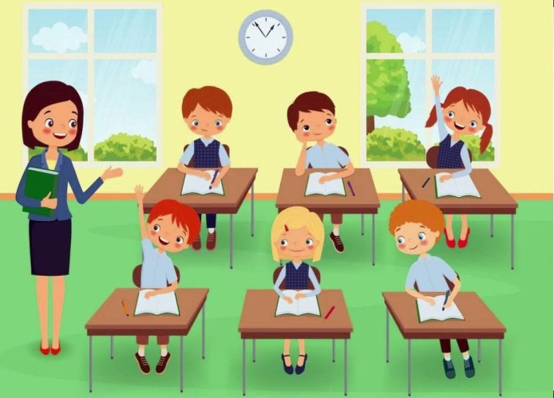

***Консультацию подготовила***

***воспитатель МБДОУ МО***

***г. Краснодар «Детский сад №209» Басырова В.В.***

Ваш ребёнок пойдет в школу! Новые заботы, переживания, надежды приходят в семью в связи с этим предстоящим событием. И все надеются на его успешность.

Обратите внимание на то, что подготовка к школе и успехи ребёнка взаимосвязаны. Вы возлагаете на него столько надежд, а он их не оправдывает, и неудачи идут одна за другой. А причины этих неудач могут быть не в уровне интеллектуального развития, а в возрастных особенностях, в резервах его организма, в состоянии здоровья.

Запомните, что первые неудачи ребёнка, помноженные на непонимание и нетерпение взрослых, могут отбить у него желание учиться.

**ПОЭТОМУ:**

В трудный адаптационный период школьной жизни Вам, уважаемые родители, придется всячески поддерживать своего ребёнка, т. к. ваши раздражение, окрики, выяснение отношений, наказания только создадут дополнительные стрессовые ситуации.

Создавайте для своего ученика ситуацию успеха, авансируя те качества, которые хотите у него развить («ты такой способный, у тебя непременно получится хорошо, а мы поможем тебе»).

Помните, что дети при освоении новой деятельности проходят следующие стадии:

- не понимают, чего от них хотят

- понимают, но не получается

- кое - что получается

- получается всё лучше и лучше.

Верьте в своего ребёнка! Ваше добро и понимание, помощь и поддержка повысят его самооценку и принесут ему непременный успех!

**БУДЕТ ЛИ УСПЕШНЫМ ВАШ РЕБЕНОК В ДАЛЬНЕЙШЕМ, ЗАВИСИТ ТОЛЬКО ОТ ВАС, УВАЖАЕМЫЕ РОДИТЕЛИ.**